Iniciando Databricks Assets Bundles

Certifique-se de ter o databrick CLI, na versão mais recente, instalado em sua máquina e ou VM.

Primeiro excute:
databricks bundle init

Escolha a opção desejada para a estrutura do bundle
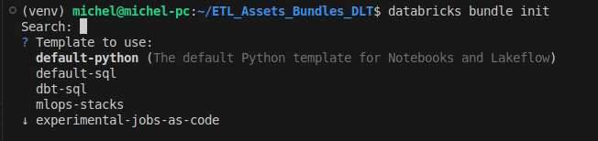
Depois acesse o Databricks (No meu caso estou usando o Free edition) e navegue Até A opção Access tokens clicando no icone do seu user > Settings > Developer > Access tokens.
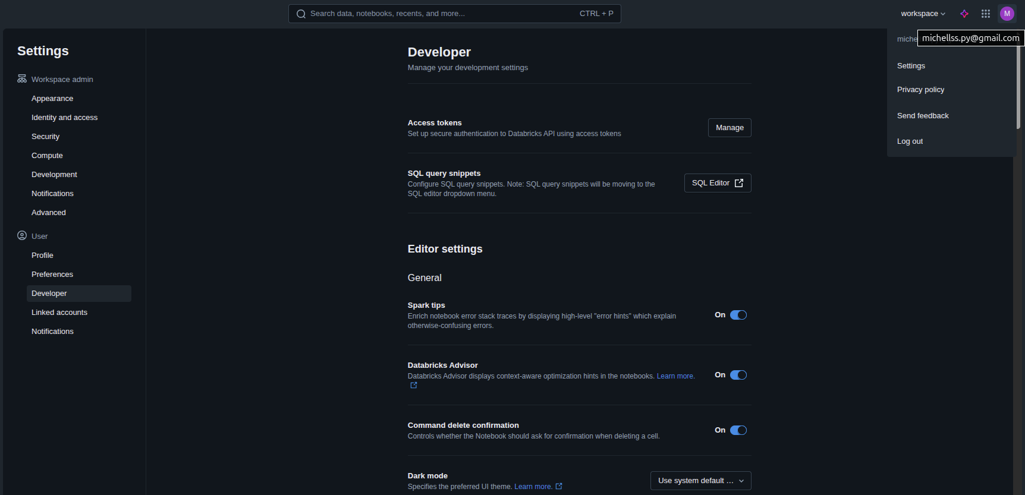
Crie seu token e guarde-o em um bloco de notas ou algo similar. Vai precisar dele e depois de fechar a janela não poderá mais copiar.

Crie uma pasta em um lugar de sua preferência no seu computador. Abra com uma IDE ou naveque até ela usando seu terminal.
Aqui estarei execute no terminal do VSCode.

Execute o comando: databricks configure
Preencha o primeiro campo com a Url que pode copiar ao acessar seu databricks. Deve copiar somente os dados até a primeira barra, nesse caso fica assim: https://dbc-26d512-1.cloud.databricks.com
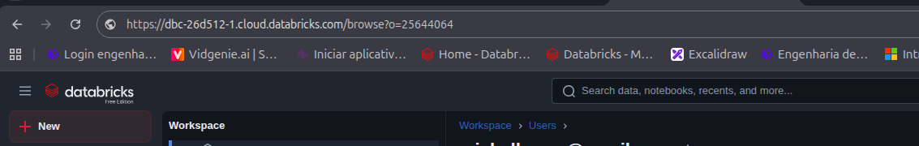
Logo em segui vai solicitar seu toquem, copie e cole o token que acabou de criar…

Pronto, seu ambiente bundles está criado e vinculado ao seu databricks. Pronto para uso.
Comando | Função | Principais parâmetros | Exemplo de uso
create | Cria um bundle de assets localmente. | --path <diretório>: caminho do projeto; --name <nome_bundle>: nome do bundle | databricks bundle create --path ./meu_projeto --name vendas_bundle
validate | Valida o bundle local, verificando erros de configuração. | --path <diretório> | databricks bundle validate --path ./meu_projeto
diff | Mostra diferenças entre o bundle local e o workspace remoto. | --path <diretório> | databricks bundle diff --path ./meu_projeto
deploy | Implanta o bundle no Databricks (cria ou atualiza assets). | --path <diretório>; --force para sobrescrever | databricks bundle deploy --path ./meu_projeto --force
run | Executa o bundle, disparando notebooks ou jobs configurados. | --job <nome_job> (opcional); --path <diretório> | databricks bundle run --path ./meu_projeto --job job_diario
status | Mostra status de execução do bundle ou jobs associados. | --job <nome_job> | databricks bundle status --job job_diario
delete | Remove o bundle ou recursos associados parcialmente do Databricks. | --path <diretório>; --force para confirmar | databricks bundle delete --path ./meu_projeto --force
destroy | Remove todos os recursos criados pelo bundle, de forma irreversível. | --path <diretório>; --force para confirmar | databricks bundle destroy --path ./meu_projeto --force
list | Lista todos os bundles ou assets disponíveis. | --path <diretório> | databricks bundle list --path ./meu_projeto
export | Exporta um bundle existente do workspace para local. | --bundle <nome_bundle>; --path <diretório> | databricks bundle export --bundle vendas_bundle --path ./backup

